# Лабораторная №1 по предмету методы оптимизации университет ИТМО.

Группа: М3237

Команда: пацаны на отSOSе

Участники: Курдюков Кирилл Алексеевич, Харёв Павел Андреевич, Стрельников Илья Денисович.

**Задача лабораторной работы:** Реализовать алгоритмы одномерной минимизации функции:

1. Метод дихотомии,
2. Метод золотого сечения,
3. Метод Фиббоначи,
4. Метод парабол,
5. Комбинированный метод Брента.

Нашей команды для анализа и тестирования алгоритмов дан был 3-ий вариант.

Функция вида: f(x) = x * sin(x) + 2 * cos(x).

**Ход работ:**

1) График исследования функции, аналитический вид решения c помощью Wolframa:

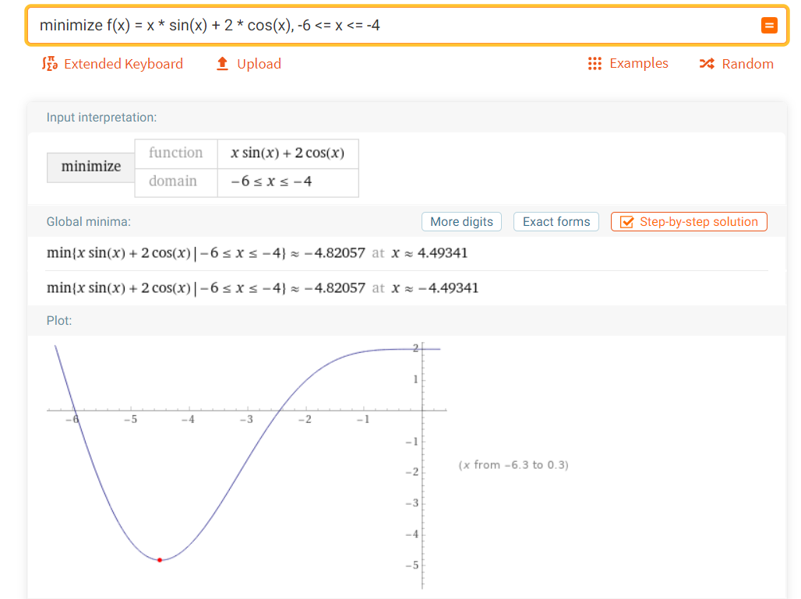

Вычисленная производная “ручками”:

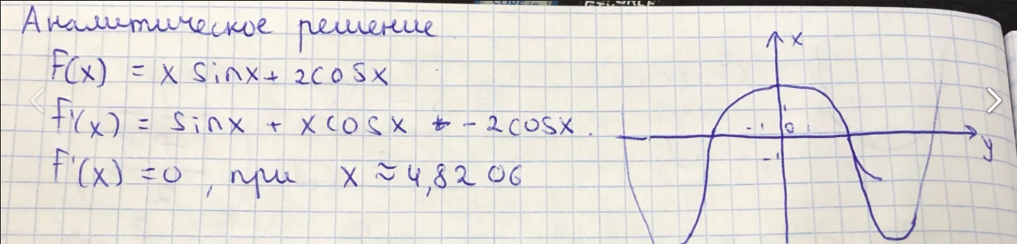

2) Все таблицы расчетов вычисляются на отрезке [-6; -4] в приложенной к отчету таблице.